
หน่วยการเรียนรู้ที่ ๔
แผนการจัดการเรียนรู้ที่ ๓

คำเป็น คำตาย...ดูง่ายไม่ยาก

ความหมายของคำ นำปัญญา

ชั้นประถมศึกษาปีที่ ๔ เวลา ๑ ชั่วโมง

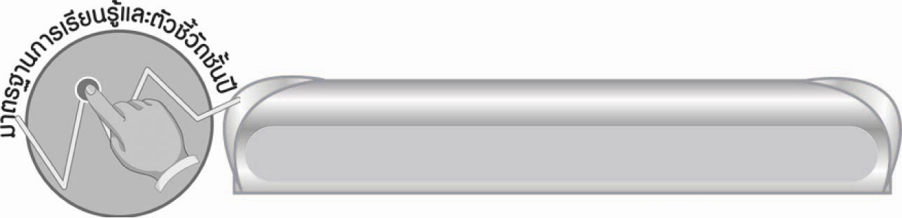
มาตรฐานการเรียนรู้/ตัวชี้วัด

มาตรฐานการเรียนรู้
มาตรฐาน ท ๔.๑ เข้าใจธรรมชาติของภาษาและหลักภาษาไทย การเปลี่ยนแปลงของภาษา และพลังของภาษา ภูมิปัญญาทางภาษา และรักษาภาษาไทยไว้เป็นสมบัติของชาติ
ตัวชี้วัด
ท ๔.๑ ป. ๔/๑ สะกดคำและบอกความหมายของคำในบริบทต่าง ๆ

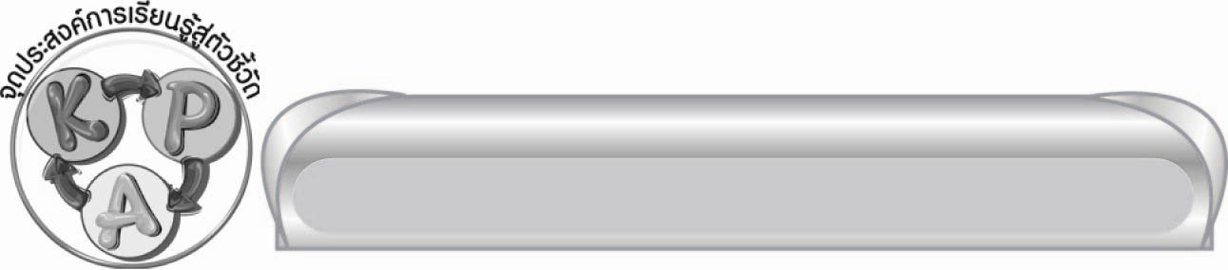
จุดประสงค์การเรียนรู้สู่ตัวชี้วัด

๑. บอกลักษณะของคำเป็น คำตาย (K)
๒. ยกตัวอย่างคำเป็น และคำตาย พร้อมบอกความหมายของคำ (P)
๓. เห็นคุณค่าของการรู้ความหมายของคำ (A)


สาระสำคัญ

การรู้ความหมายของคำต่าง ๆ ช่วยให้เข้าใจ และสะดวกในการติดต่อสื่อสาร การศึกษาความรู้เพิ่มเติม
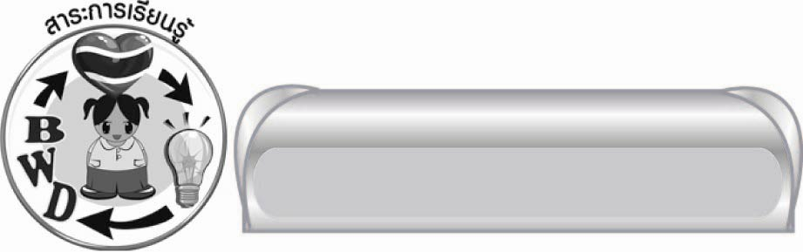
สาระการเรียนรู้

คำเป็น คำตาย และความหมายของคำ

สมรรถนะสำคัญของผู้เรียน

๑. ความสามารถในการสื่อสาร
๏ ทักษะการอ่าน
๏ ทักษะการเขียน
๏ ทักษะการฟัง การดู และการพูด
๒. ความสามารถในการคิด
๏ การจำแนก
๏ การวิเคราะห์
๏ การสังเคราะห์
๏ การสรุปความรู้


คุณลักษณะอันพึงประสงค์

ใฝ่เรียนรู้
ตัวชี้วัดที่ ๔.๑ ตั้งใจ เพียรพยายามในการเรียนและเข้าร่วมกิจกรรมการเรียนรู้
มุ่งมั่นในการทำงาน
ตัวชี้วัดที่ ๖.๑ ตั้งใจและรับผิดชอบในการปฏิบัติหน้าที่การงาน
ตัวชี้วัดที่ ๖.๒ ทำงานด้วยความเพียรพยายามและอดทน
รักความเป็นไทย
ตัวชี้วัดที่ ๗.๒ เห็นคุณค่าและใช้ภาษาไทยในการสื่อสารได้อย่างถูกต้องเหมาะสม


ชิ้นงานหรือภาระงาน (หลักฐาน ร่องรอยแสดงความรู้)

ใบงานเรื่อง การบอกความหมายของคำ

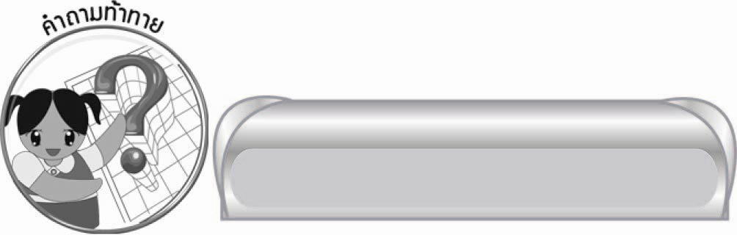
คำถามท้าทาย

การรู้ความหมายของคำต่าง ๆ สำคัญอย่างไร

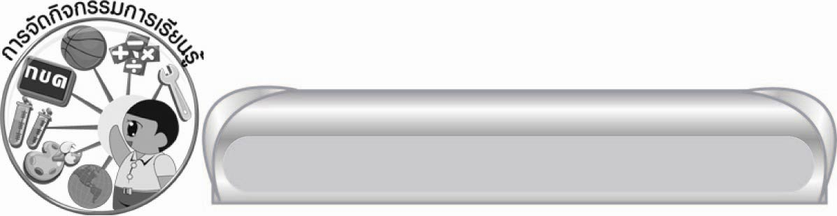
การจัดกิจกรรมการเรียนรู้

๑.ให้นักเรียนร่วมกันแสดงความคิดเห็น โดยครูใช้คำถามท้าทาย ดังนี้
๏ การรู้ความหมายของคำต่าง ๆ สำคัญอย่างไร
๒.ให้นักเรียนหาคำมาเติมพยางค์ ตามที่กำหนด เช่น

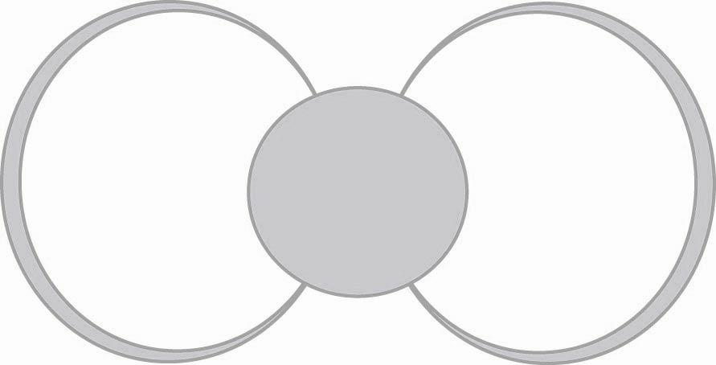
ประ...
คำเป็น
คำ ดา ตู สา สงค์ สาน
คอง
คำตาย
มาท ดิษฐ์
สิทธิ์ สาท โยชน์ กอบ
อา...
คำเป็น
รมณ์ ลัย
ศรม คาร
จารย์
คำตาย
ชีพ ภัพ
กาศ ทิตย์
พาธ

๓.ให้นักเรียนเลือกคำจากข้อ ๒ บอกชนิดของคำ เช่น
๏ ประสงค์ - คำตาย, คำเป็น ๏ อาฆาต - คำเป็น, คำตาย
๏ สามารถ - คำเป็น, คำตาย ๏ สามัคคี - คำเป็น, คำตาย, คำเป็น

๔. ให้นักเรียนใช้คำบางคำจากข้อ ๒ (หรือคิดคำเองก็ได้) แต่งประโยค หรือเติมในประโยคที่กำหนด (ครูพิจารณาตามความสามารถของนักเรียนในชั้น) เช่น
๏ ความสามัคคีสร้างความสงบสุขแก่สังคม
๏ เราต้องเลือกรับประทานอาหารที่มี..............(ประโยชน์)
๕.ให้นักเรียนเติมตัวอักษรให้เป็นคำตามความหมายที่กำหนด จากบัตรคำ แถบประโยค และเขียนบนกระดาน

สิ
์
๏ ประ ๏ ความสำเร็จ ทำให้สำเร็จ

เ
ริ
สิ
๏ ประ ๏ วิเศษ ดีเลิศ
ห
ั่
๏ ประ ๏ พรั่นใจ
า
๏ ประ ๏ ขาดความรอบคอบ
๏ สัง ๏ การพบปะวิสาสะกันเป็นครั้งคราวด้วยความสนิทสนม
ร
์
า
๏ สัง ๏ ฆ่า ผลาญชีวิต
เ
๏ สัง ๏ รู้สึกเศร้า สลด หดหู่ ต่อผู้ได้รับทุกขเวทนา หรือต้องตายไป
ให้นักเรียนทุกคนร่วมกันพิจารณาความถูกต้องของคำ หรือตัวอักษรที่เพื่อน ๆ ออกไปเติมใน
(เปิดพจนานุกรมเทียบเคียงบ้างในบางคำ)
๖. ให้นักเรียนเขียนคำตามคำบอก ของครูในกระดาษที่ครูแจกให้
เช่น ๏ บอ - ริ - เวน ๏ บอ - ริ - จาก
๏ บิน - ทะ - บาด ๏ บาด - ทะ - ยัก
๏ ปรา - กด ๏ ปรา - ไส
.
.
๏ เพ็ด - ชะ - คาด ๏ คาด - ตะ - กอน
๏ บัน - พะ - ชา ๏ บัน - หยัด
.
ให้ทุกคนร่วมกันเฉลย เช่น ให้นักเรียนเขียนทีละคำบนกระดาน แก้คำผิด แล้วเลือกหาความหมายของคำที่นักเรียนสนใจ ๓ - ๕ คำ แล้วรวบรวมผลงานส่งให้ครูตรวจสอบอีกครั้ง
(หรือวาดภาพประกอบบางคำ ถ้ามีเวลาพอ)
๗. ให้นักเรียนทำใบงานที่ ๔ เรื่อง การบอกความหมายของคำ แล้วร่วมกันตรวจสอบความถูกต้อง
๘. ครูและนักเรียนร่วมกันสรุปความรู้ ดังนี้
๏ การรู้ความหมายของคำต่าง ๆ ช่วยให้มีความเข้าใจ และสะดวกในการติดต่อสื่อสาร การศึกษาความรู้เพิ่มเติม

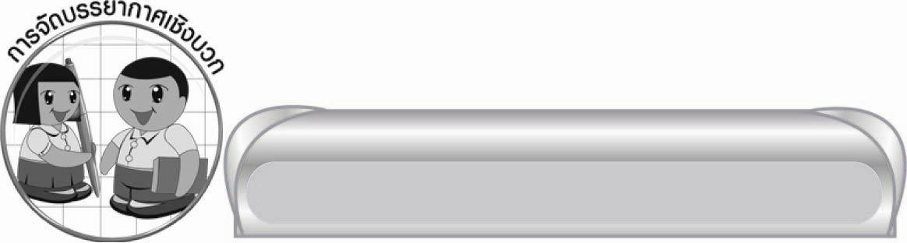
การจัดบรรยากาศเชิงบวก

ให้นักเรียนได้ร่วมแสดงความคิดเห็นอย่างอิสระ ครูเป็นผู้แนะนำ และคอยเสริมแรงบวกต่าง ๆ เพื่อให้นักเรียนเกิดความมั่นใจในตนเอง และมีความกระตือรือร้นร่วมกิจกรรมอย่างมีความสุข

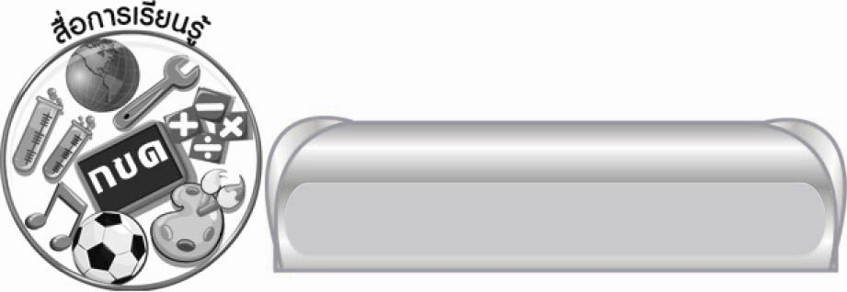
สื่อการเรียนรู้

๑. บัตรคำ
๒. แถบประโยค
๓. กระดาษA ๔
๔. ใบงาน

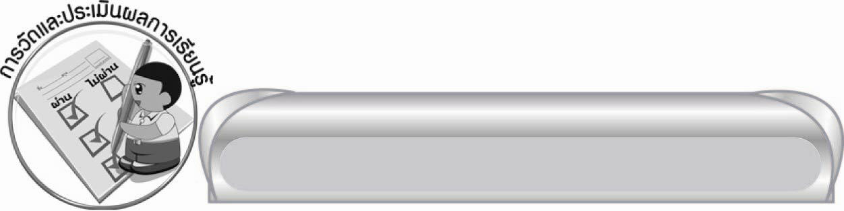
การวัดและประเมินผลการเรียนรู้

๑. วิธีการวัดและประเมินผล
๑) สังเกตพฤติกรรมของนักเรียนในการเข้าร่วมกิจกรรม
๒) ตรวจใบงานที่ ๔
๒. เครื่องมือ
แบบสังเกตพฤติกรรมการเข้าร่วมกิจกรรม
๓. เกณฑ์การประเมิน
การประเมินพฤติกรรมการเข้าร่วมกิจกรรม
ผ่านตั้งแต่ ๒ รายการ ถือว่า ผ่าน
ผ่าน ๑ รายการ ถือว่า ไม่ผ่าน

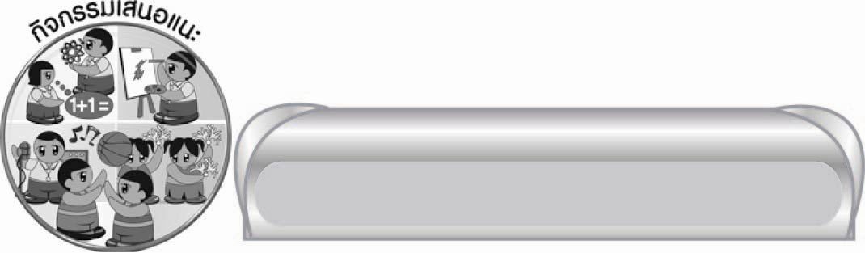
กิจกรรมเสนอแนะ

ให้นักเรียนคิดคำเป็น คำตาย อย่างละ ๑๐ คำ เลือกบางคำมาแต่งประโยค แต่งเรื่องสั้น ๆ ตั้งชื่อเรื่อง วาดภาพประกอบ

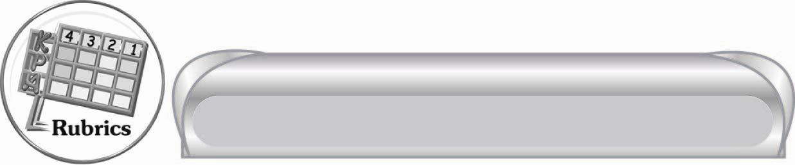
การประเมินผลตามสภาพจริง (Rubrics)

การประเมินใบงานนี้ให้ผู้สอนพิจารณาจากเกณฑ์การประเมินผลตามสภาพจริง (Rubrics)
เรื่อง การบอกความหมายของคำ

ระดับคะแนน  เกณฑ์การประเมิน | ๔ | ๓ | ๒ | ๑
การบอกความหมายของคำ | บอกความหมายของคำทุกคำได้ถูกต้องทันทีที่อ่านข้อความจบ | บอกความหมายของคำบางคำได้ถูกต้องทันที แต่บางคำต้องใช้เวลาคิดเล็กน้อยจึงสามารถบอกได้ถูกต้อง | บอกความหมายของคำได้ถูกต้องทุกคำ แต่ต้องใช้เวลาคิดเล็กน้อยหลังจากการอ่านข้อความจบ | บอกความหมายของคำได้ถูกต้องทุกคำหลังจากที่มีผู้แนะนำ


ข้อเสนอแนะของผู้บริหารสถานศึกษา
______________________________________________________________________________
______________________________________________________________________________
______________________________________________________________________________
______________________________________________________________________________
______________________________________________________________________________
______________________________________________________________________________
______________________________________________________________________________
______________________________________________________________________________
______________________________________________________________________________
______________________________________________________________________________
______________________________________________________________________________
______________________________________________________________________________
______________________________________________________________________________
______________________________________________________________________________
______________________________________________________________________________
______________________________________________________________________________
______________________________________________________________________________
______________________________________________________________________________
______________________________________________________________________________
______________________________________________________________________________
______________________________________________________________________________
______________________________________________________________________________
______________________________________________________________________________
______________________________________________________________________________

ลงชื่อ_________________________ (ผู้บริหารสถานศึกษา)
(_________________________)
________/________/_______

บันทึกหลังการสอน

ผลการจัดการเรียนการสอน

______________________________________________________________________________
______________________________________________________________________________
______________________________________________________________________________
______________________________________________________________________________
______________________________________________________________________________
______________________________________________________________________________

ปัญหา / อุปสรรค

______________________________________________________________________________
______________________________________________________________________________
______________________________________________________________________________
______________________________________________________________________________
______________________________________________________________________________
______________________________________________________________________________

แนวทางแก้ไข

______________________________________________________________________________
______________________________________________________________________________
______________________________________________________________________________
______________________________________________________________________________
______________________________________________________________________________
______________________________________________________________________________

ลงชื่อ____________________________ (ผู้บันทึก)
(_________________________)
________/________/_______

